ТАТАРСТАН РЕСПУБЛИКАСЫ  Әлки  муниципаль районы  Югары Колчура авыл җирлеге  Башкарма комитеты  Адресы: 422873, ТР, Әлки районы, Югары Колчура авылы, Март 8 урамы, 21 йорт  Тел/Факс 8 (84346) 78014 | 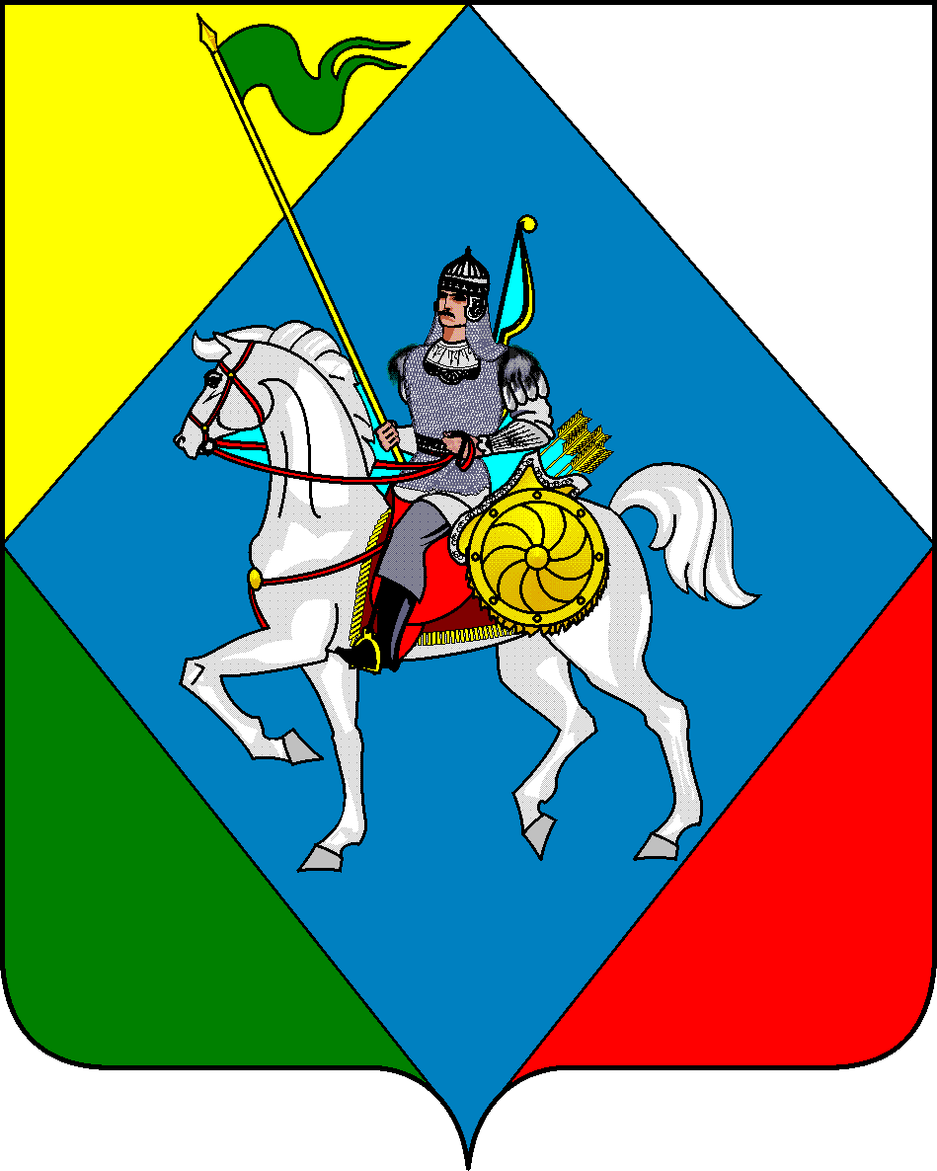 | РЕСПУБЛИКА ТАТАРСТАН  Исполнительный комитет Верхнеколчуринского сельского  поселения Алькеевского муниципального района  422873, РТ, Алькеевский район, с. Верхнее Колчурино, ул. 8 Марта, д.21  Тел/Факс 8 (84346) 78014

ПОСТАНОВЛЕНИЕ с. Верхнее Колчурино КАРАР

25.03.2026 г. № 8

О проведении двухмесячника по очистке территорий Верхнеколчуринского сельского поселения Алькеевского муниципального района
Республики Татарстан

В целях обеспечения санитарной очистки территорий Верхнеколчуринского сельского поселения и приведения их в состояние, отвечающее экологической и санитарно-эпидемиологической безопасности населения и во исполнении распоряжения КБ МРТ, Исполнительный комитет Верхнеколчуринского сельского поселения ПОСТАНОВЛЯЕТ:
1. Объявить с 1 апреля по 31 мая 2026 года санитарно - экологический двухмесячник по очистке территорий населенных пунктов Верхнеколчуринского сельского поселения.
2. Утвердить план мероприятий проведения двухмесячника на территории Верхнеколчуринского сельского поселения (приложение № 1).
3. Довести до сведения и рекомендовать руководителям предприятий, учреждений и иных организаций провести организационную работу по обеспечению силами организаций, учреждений, предприятий, а также учебных заведений и населения выполнения работ по благоустройству и санитарной очистке придомовых территорий, улиц, кладбищ, а также приведения в порядок фасадов общественных зданий и ограждений частных домовладений, территорий, закрепленных за соответствующими организациями.
4. Контроль за выполнением настоящего Постановления оставляю за собой.
5. Настоящее Постановление разместить на информационных стендах и на официальном сайте в сети Интернет.

Руководитель Исполнительного комитета
Верхнеколчуринского сельского поселения
Алькеевскогомуниципального района
Республики Татарстан Н.В. Калмыкова

ПРИЛОЖЕНИЕ № 1
к Постановлению Исполнительного
комитета Верхнеколчуринского сельского
поселения Алькеевского муниципального района
от 25 марта 2026 года № 8

ПЛАН
мероприятий Верхнеколчуринского сельского поселения по проведению
с 1 апреля по 31 мая 2026 года санитарно - экологического двухмесячника по очистке территорий Верхнеколчуринского сельского поселения.

№ | Мероприятия | Ответственный | Дата проведения
1. | Объявить двухмесячник по санитарной очистке и благоустройству населенных пунктов. | Исполнительный комитет Верхнеколчуринского СП | с 1 апреля
2. | Провести совещание с руководителями организаций, предприятий, учреждений | Руководитель Исполнительного комитет Верхнеколчуринского СП | 1 апреля
3. | Проведение в период двухмесячника ежедневных санитарных часов и субботников по санитарной очистке придомовых территорий, улиц, участков, торговых точек, животноводческих ферм и других объектов. | Руководитель Исполнительного комитета  Верхнеколчуринского СП руководители предприятий, организаций и учреждений. | Апрель-май
4. | Проведение с гражданами населенных пунктов бесед о поддержании своих придомовых территорий в надлежащем состоянии. | Руководитель Исполнительного комитета  Верхнеколчуринского СП | Апрель-май
5. | Работа по благоустройству полигонов ТБО. | Исполнительный комитет  Верхнеколчуринского СП | постоянно
6. | Организация и проведение субботников на территории сельского поселения | Исполнительный комитет Верхнеколчуринского СП | постоянно
7. | Организация субботников на территории сельского поселения по посадке деревьев, кустарников и разбивку клумб. | Директора СДК, библиотекари, заведующие дет.сада, директора школ (по согласованию) | Апрель-май
8. | Организация субботников  по очистке кладбищ | Исполнительный комитет Верхнеколчуринского СП | Апрель-май
9 | Покраска опор уличного освещения и деревьев | Исполнительный комитет Верхнеколчуринского СП, | Апрель-май
10 | Наведение санитарного порядка, уборка и вывоз мусора вдоль автомобильных дорог общего пользования и внутрипоселковых дорог | Исполнительный комитет Верхнеколчуринского СП | Апрель-май
11 | Организация работы по выявлению и ликвидации несанкционированных свалок, отходов, строительных материалов на территории сельского поселения | Руководитель Исполнительного комитета Верхнеколчуринского СП | Апрель-май
12 | Проведение косметического  ремонта обелисков и памятников. | Исполнительный комитет Верхнеколчуринского СП | до 9 мая
13 | Благоустройство контейнерных площадок в населенных пунктах сельского поселения, оборудовать контейнера указательно-предупредительными аншлагами | Исполнительный комитет Верхнеколчуринского СП | Апрель-май
14 | Ликвидация несанкционированных свалок на территории Верхнеколчуринского сельского поселения, оборудование данных мест запрещающими знаками. | Исполнительный комитет Верхнеколчуринского СП | Апрель-май

